**Berlijn**

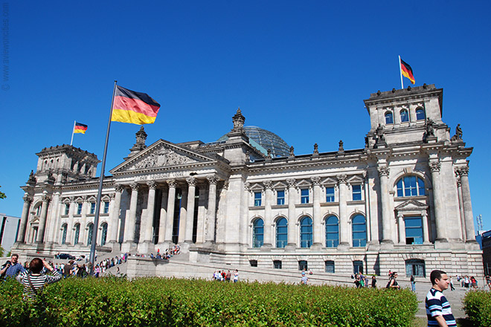

**Reichstag**

**Rijksdag (Reichstag)**

De Rijksdag, de zetel van het Duitse Parlement, is een van de meest historisch significante gebouwen in Berlijn.

Het gebouw, dat aan het eind van de 20e eeuw gerenoveerd werd, ligt vlakbij de Brandenburger Tor en tot aan de hereniging van Duitsland grensde het aan de Berlijnse Muur.

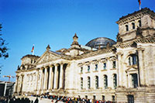**Rijksdag**

Na de oprichting van het Duitse Rijk in 1872 was er nood aan een groot parlementair gebouw in Berlijn.

Het zou nog tien jaar duren vooraleer men beslist had hoe het gebouw er uit moest gaan zien.

Een wedstrijd werd uitgeschreven voor een passend ontwerp en uit 183 inzendingen werd een plan van architect Paul Wallot gekozen.

De Duitse architect creëerde een imposant neo-renaissance gebouw, 137 meter lang en 97 meter breed.  
  
Het parlementsgebouw, dat de naam Reichstag kreeg, werd van 1884 tot 1894 gebouwd, en werd betaald met oorlogsfondsen die Frankrijk in 1871 moest betalen aan het einde van de oorlog met de Pruisen.

De beroemde inscriptie ‘Dem Deutschen Volke’ (Aan het Duitse Volk) werd pas later, in 1916, toegevoegd door keizer Wilhelm II.

De bronzen letters werden gegoten uit gesmolten Franse kanonnen.

Historisch symbool

**De koepel**

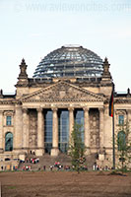In 1933 brak er in het gebouw brand uit, waardoor de Rijksdag grotendeels vernield werd.

Ook nu nog is het onduidelijk wie de brand stichtte, maar men verdacht indertijd de communisten. Het gaf de partij van Hitler, de NSDAP een duw in de rug, mede waardoor het al snel aan de macht zou komen.  
  
Het gebouw werd nog zwaarder vernield aan het einde van de Tweede Wereldoorlog, toen de Sovjettroepen Berlijn binnenvielen. De foto van een soldaat van het Rode Leger die een Sovjetvlag boven op de Rijksdag plaatst is een van de meest bekende afbeeldingen uit de 20e eeuw en was een symbool voor de Duitse nederlaag.

**In de koepel**

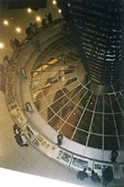Na de oorlog lag de Rijksdag in het West-Duitse deel, vlak aan de [Berlijnse Muur](http://www.stadsverkenner.com/berlijn/muur).

Het werd gerestaureerd tussen 1958 en 1972 maar de centrale koepel en het grootste deel van de versieringen aan het gebouw werden verwijderd.

Tijdens de deling van Berlijn vergaderde het West-Duitse parlement er een keer per jaar om op die manier aan te geven dat Bonn slechts tijdelijk de hoofdstad was.

Na de hereniging van Duitsland besloot men al snel om de Bundestag - het Duitse parlement - terug te verhuizen van Bonn naar Berlijn. Hiervoor werd de Rijksdag gerenoveerd, een werk dat vier jaar in beslag nam en in 1999 voltooid werd.  
  
Het ontwerp van Sir Norman Foster voegde een glazen koepel toe boven de plenaire zaal.

Oorspronkelijk was het ontwerp erg controversieel, maar de glazen koepel werd al snel een van de meest herkenbare symbolen van de stad.  
  
Sinds April 1999 zetelt de Bundestag terug in de Rijksdag. Een deel van het gebouw is toegankelijk voor het publiek.

Zo kan je naar het dak van het gebouw gaan en langs de binnenkant tot de top van de koepel wandelen.